实验报告

课程名称 | 《算法分析与设计》 | 实验日期 | 2021 年 3月8 日 至2021年3月8日
学生姓名 | 李浩然 | 所在班级 | 计算机195 |  |  | 学号 | 2019212212174
实验名称 | 通过Prim算法和Kruskal算法构造最小生成树
实验地点 | 勤圆13-208 |  |  | 同组人员 | 无

问题
给定无向连通图G = <V, E>，Edge(u, v, w)表示一条权值为w的节点u连向节点v的边。找到一个G的包含所有V个节点并且只有V - 1条边的子树。

解析
Prim算法：以G上某一节点为起点标记，然后从该节点（u）开始，找出与该节点相邻并且边权最小的节点（v），将节点（v）标记，继续从任意一个已标记的节点出发，重复上面步骤，直至所有节点都被标记。
步骤：
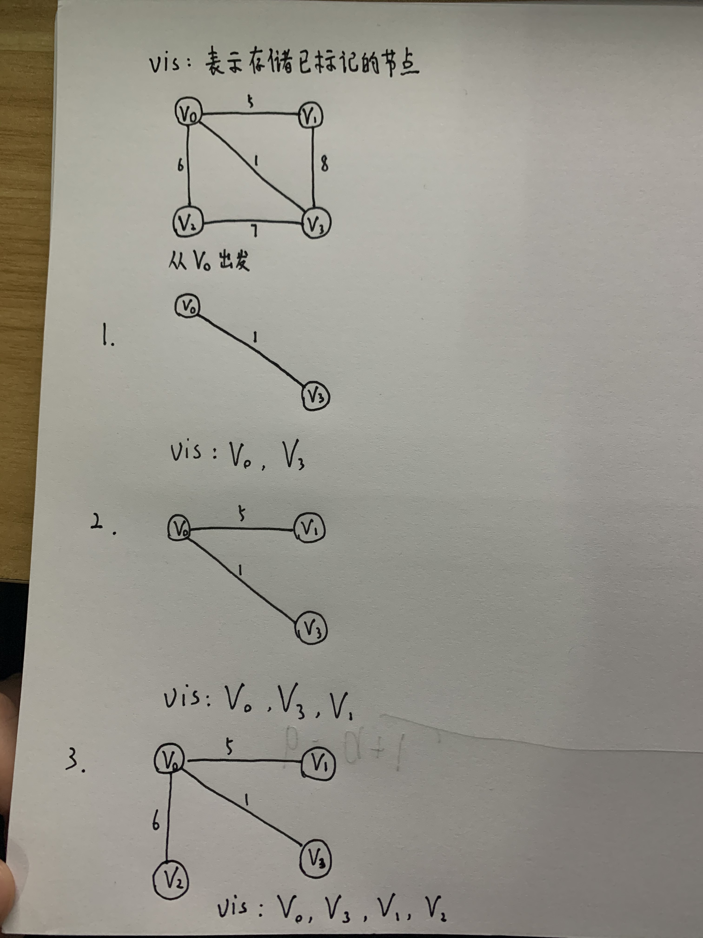
Kruskal算法：首先在图G中找一条最小的边，加入边集将其标记，然后再找一条边权最小并且没有与边集中的路径连成环的边，将其加入边集将其标记，重复以上步骤直到出现V - 1条边为止。
步骤：
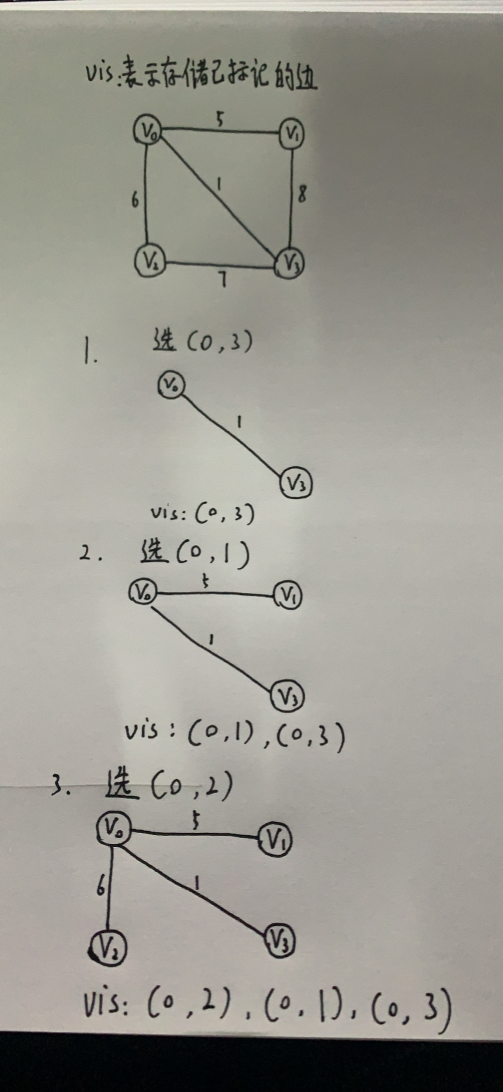

设计
Prim：
// 数组的大小
const int N = 1e5 + 10;

// 链式前向星存图
struct Edge {
int next, to, dis;
bool friend operator<(const Edge& a, const Edge& b) {
return a.dis > b.dis;
}
} edge[N];
int num_edge;
int head[N];
void add_edge(int from, int to, int dis) {
edge[num_edge].next = head[from];
edge[num_edge].to = to;
edge[num_edge].dis = dis;
head[from] = num_edge++;
}

// 基本参数
int n, m; // n: 点的个数, m: 边的个数
int ans; // 最小生成树的权值
int cnt; // 点集中点的数量
bool vis[N]; // 标记点的数组

// Prim算法
bool prim() {
priority_queue<Edge> q; // 堆优化
// 以节点1作为起点如点集
vis[1] = true;
++cnt;
// 遍历节点1相邻的边加入堆
for (int i = head[1]; i != -1; i = edge[i].next) {
int v = edge[i].to;
if (vis[v])
continue;
q.push(edge[i]);
}
while (!q.empty()) { // 若堆中没有边，则结束循环
int point = 0;
Edge u = q.top();
point = u.to;
if (vis[point]) { // 若该点已经在点集中，则将该边从堆中删除
q.pop();
continue;
}
++cnt; // 点集中点数加1
vis[point] = true; // 标记该点
ans += u.dis; // 累加树权
if (cnt == n) // 若点集中点数已经达到n则结束循环
break;
for (int i = head[point]; i != -1;
i = edge[i].next) { // 找该节点相邻的新边
int v = edge[i].to;
if (vis[v])
continue;
q.push(edge[i]);
}
}
if (cnt == n) // 若点集中点的数量为n个，说明最小生成树构建完成
return true;
else // 否则构建失败
return false;
}

// 初始化
void init() {
num_edge = ans = cnt = 0;
memset(head, -1, sizeof head);
memset(vis, false, sizeof vis);
}

// 主函数
int main() {
// 初始化
init();
// 输入部分
scanf("%d%d", &n, &m); // 输入点数和边数
for (int i = 1; i <= m; i++) { // 建图
int u, v, w;
scanf("%d%d%d", &u, &v, &w);
add_edge(u, v, w);
add_edge(v, u, w);
}
// 调用prim函数，构造最小生成树
if (!prim()) // 构造失败输出-1
printf("-1\n");
else // 构造成功输出树权
printf("%d\n", ans);
}

Kruskal：
// 基本参数
int n, m; // n是边的数量，m是点的数量
int ans; // 树权

// 并查集维护边集
int fa[N];
int find(int x) {
return fa[x] == x ? x : fa[x] = find(fa[x]);
}
void merge(int x, int y) {
int f1 = find(x);
int f2 = find(y);
fa[f1] = f2;
}

// 边的结构体
struct Edge {
int x, y, z;
bool friend operator<(const Edge& a, const Edge& b) {
return a.z < b.z; //边权较小的排在前面
}
} e[N];

// Kruskal算法
bool kruskal() {
for (int i = 1; i <= n; i++)
fa[i] = i;
sort(e + 1, e + 1 + m);
int cnt = 0;
ans = 0;
for (int i = 1; i <= m; i++) {
int fx = find(e[i].x), fy = find(e[i].y); //查询x，y分别属于哪个集合
if (fx == fy)
continue; //如果已经在同一个集合就继续扫下一条边
merge(fx, fy); //将x，y所在的两个集合合并
cnt++; //已经找到的边数加1
ans += e[i].z; //答案累加这条边的权值
}
return cnt == n - 1;
//如果找的边数恰好有n-1条，则存在最小生成树，否则不存在
}

分析
Prim:
时间复杂度O(n^2) ,适合稠密图
Kruskal:
时间复杂度O(n^2) ,适合稀疏图

源码
[github源码地址]
https://github.com/HcSoap4K/Lab1

